华中农业大学新能源充电桩改造工程
项 目 跟 踪 审 计 周 报

第四期

跟踪单位：北京东方华太工程咨询有限公司
日 期 ： 2026年9月7日-9月13日

- 工程概况：
1、华中农业大学新能源充电桩改造工程。
2、施工单位：湖北省电力装备有限公司
3、监理单位：中工武大诚信工程顾问（湖北）有限公司
4、合同金额： 4696947.61元，其中暂估价220000.00元。
5、该项目招标控制价：4945770元，承包人报价浮动率应为[1－（4696947.61-220000.00）／（4945770-220000）]×100%=5.27%
6、材料价格采用2026年8月《武汉建设工程价格信息》

- 工程进展情况：
- 各点通道开挖回填施工、砌筑井及基础施工及管道敷设；
- 本周工作情况：
- 现场勘察测量(测量)；
- 梳理招标文件、投标文件品牌；
- 罗列装饰跟踪要点等。

- 影像资料
老工程楼电缆井测量
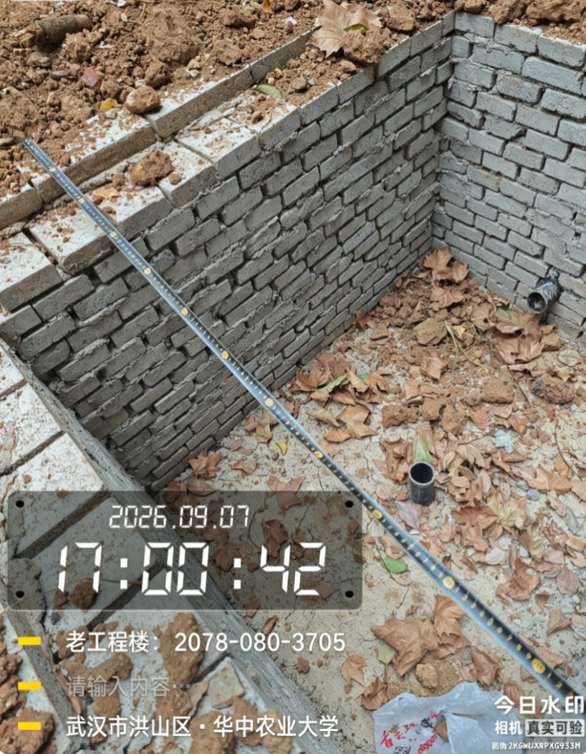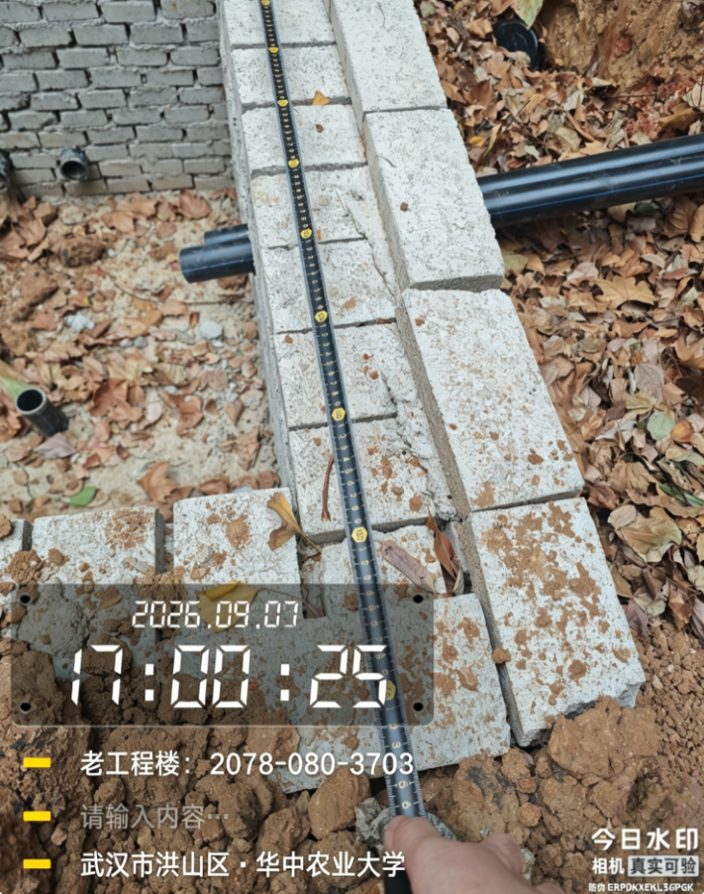
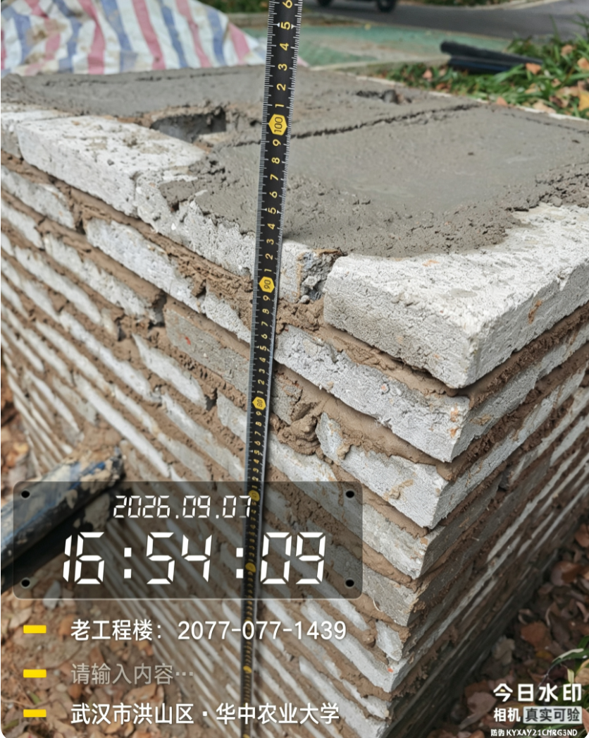

樱花大道充电桩基础测量（一）
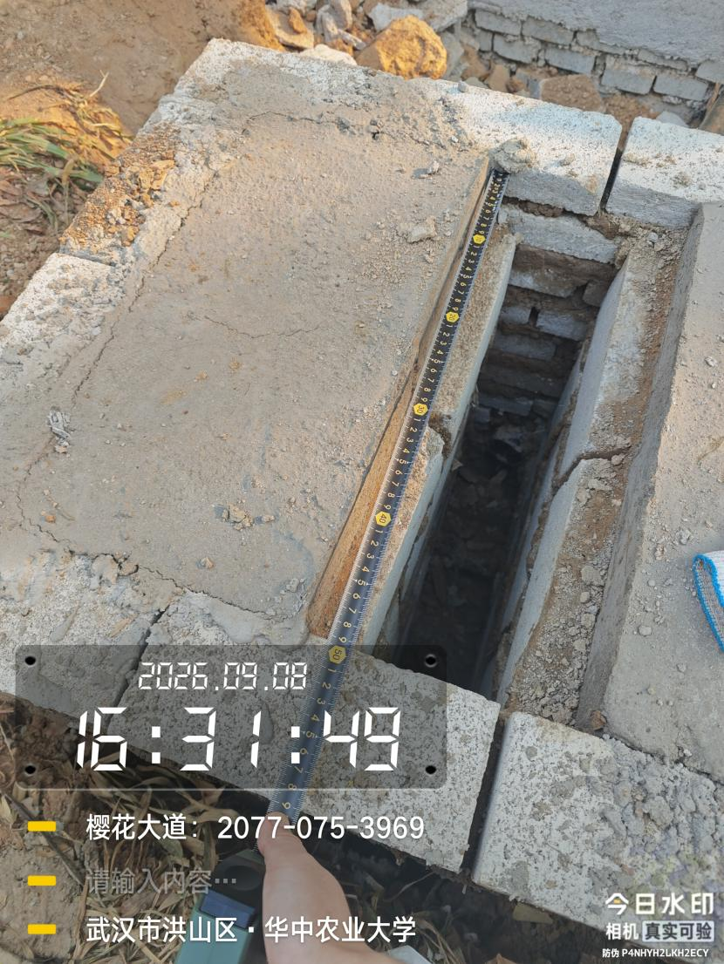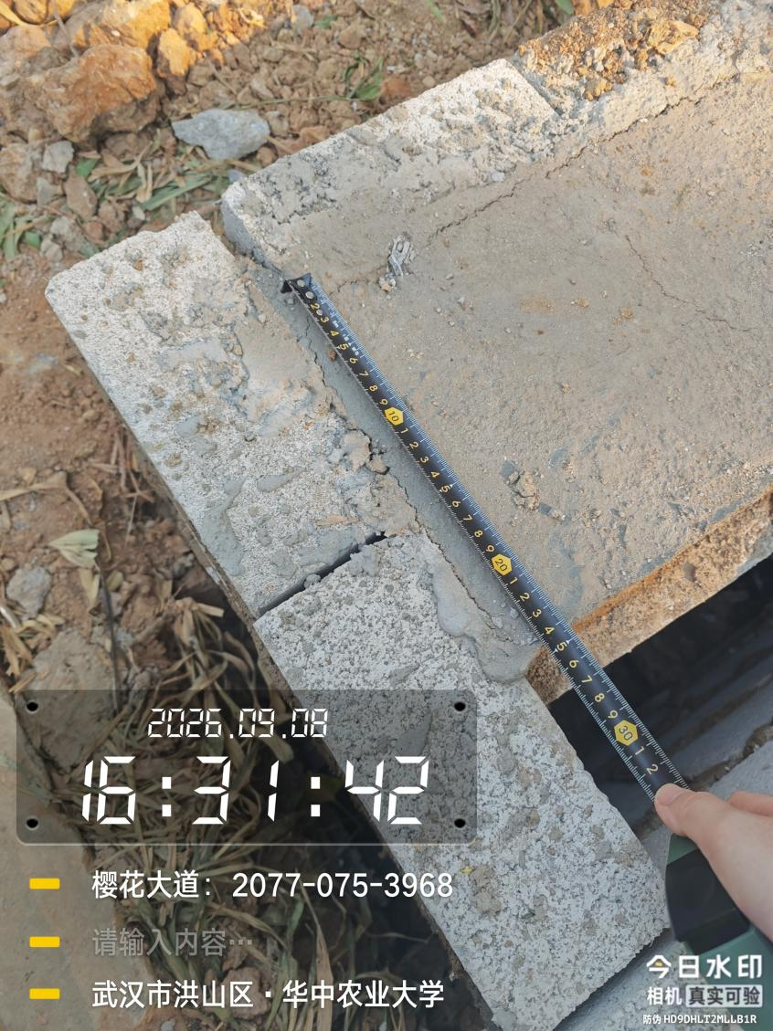
樱花大道充电桩基础测量（二）
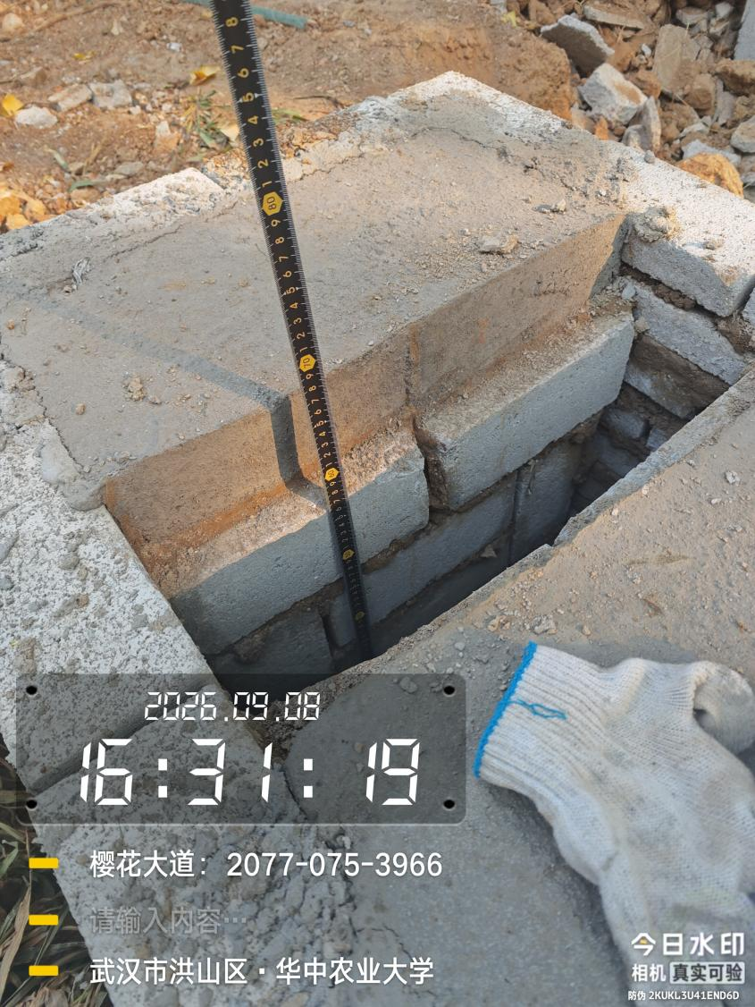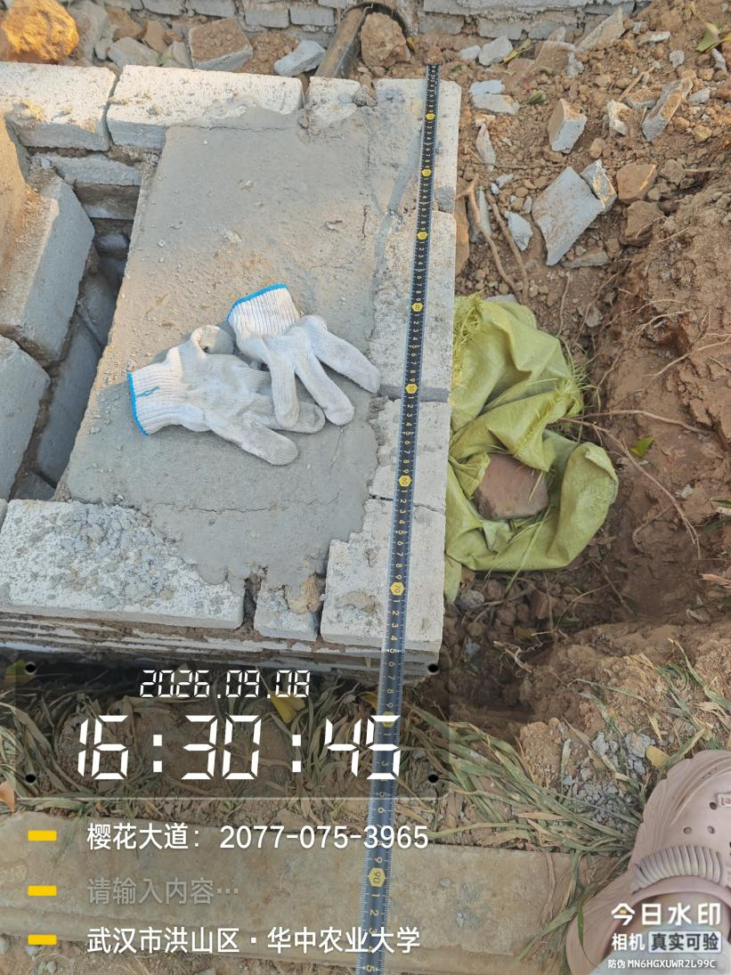
樱花大道支管电缆保护管测量
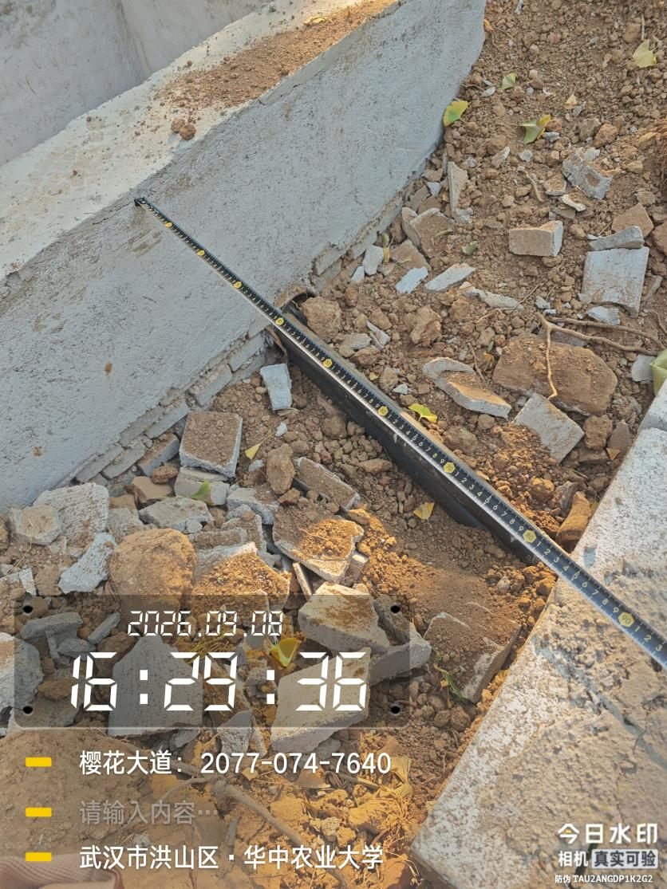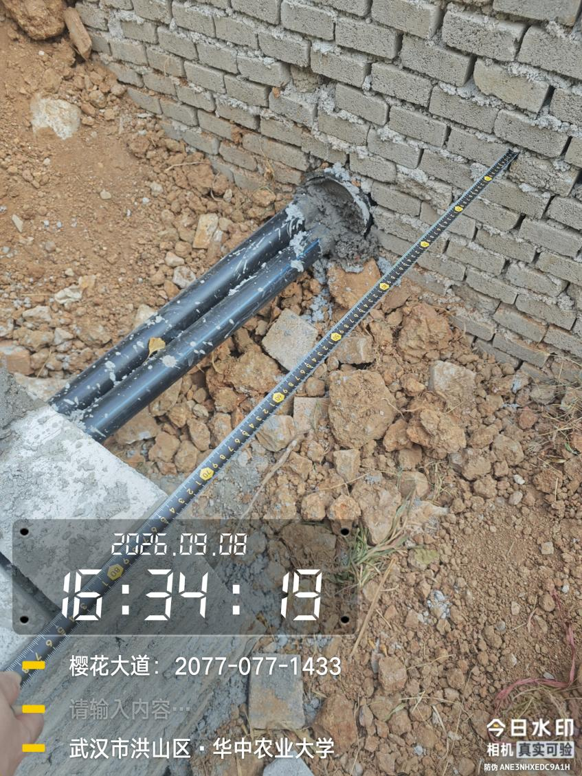
老工程楼支管电缆保护管测量
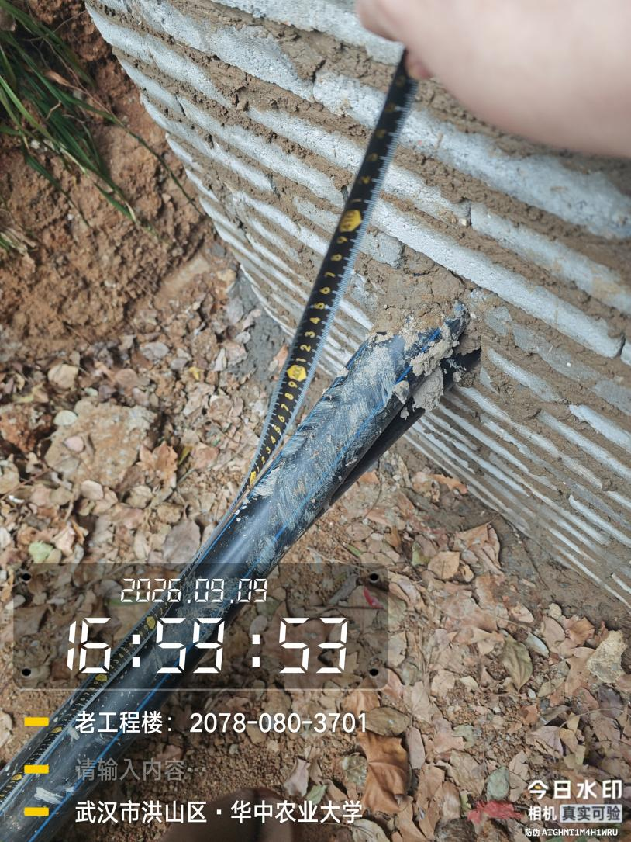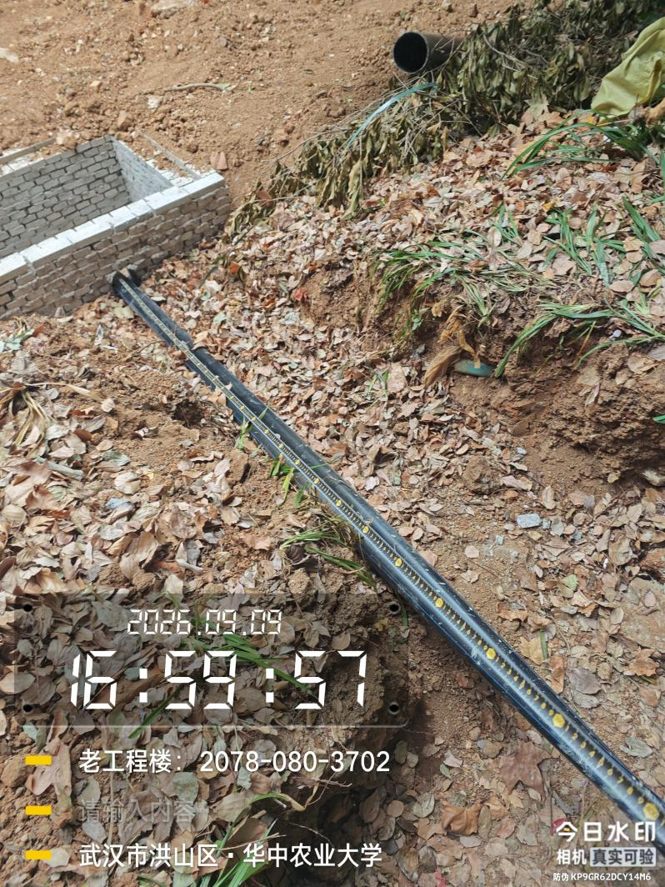
老工程楼充电桩基础测量（一）
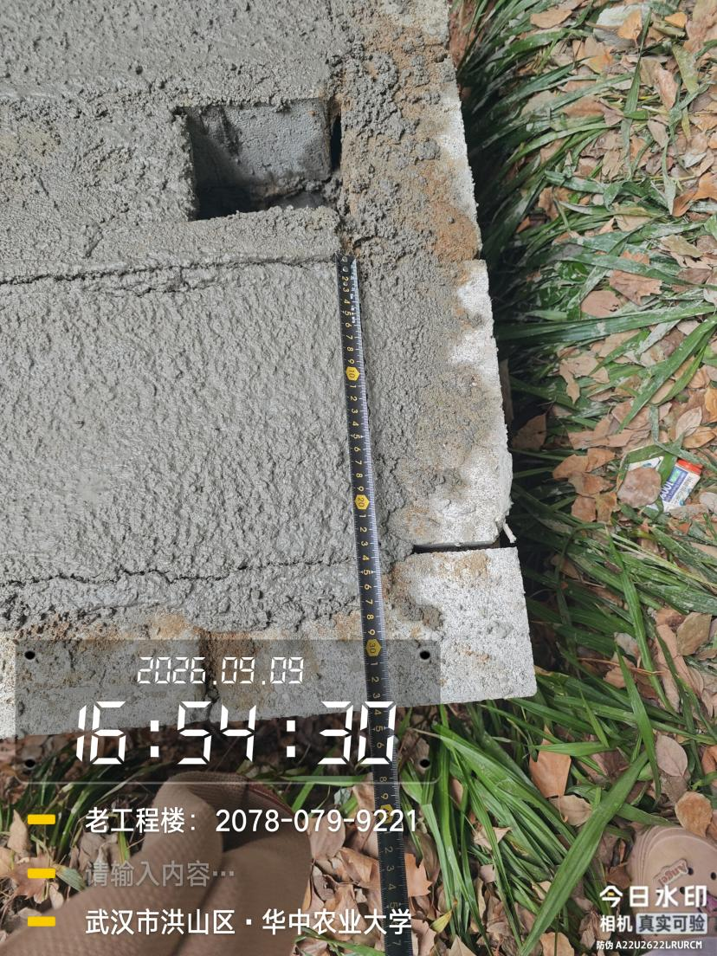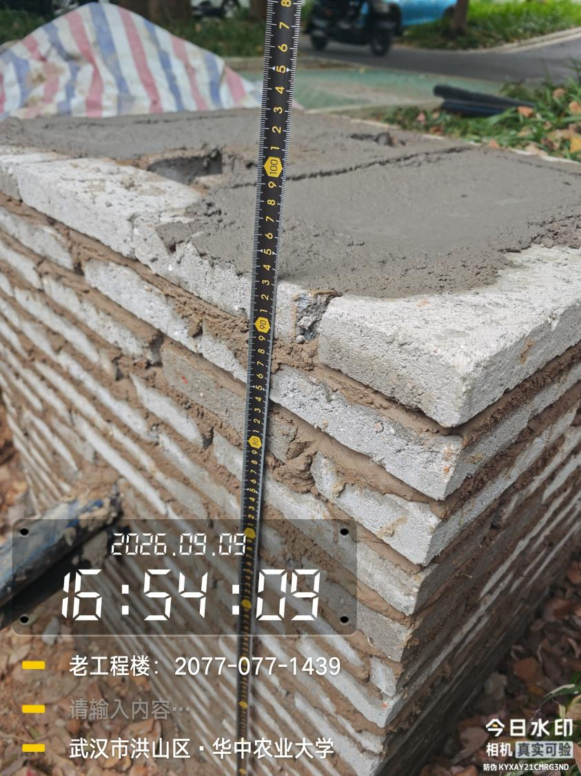
老工程楼充电桩基础测量（二）

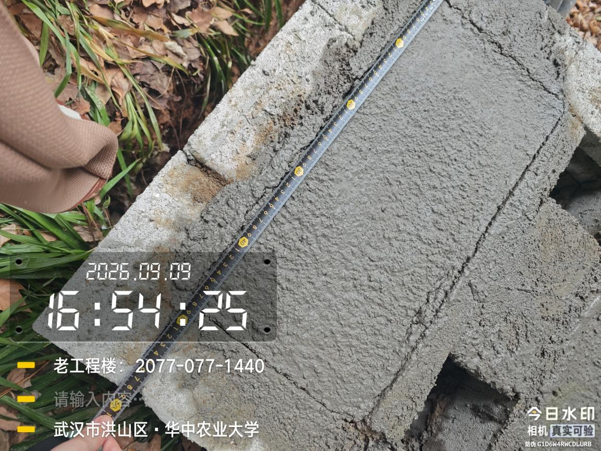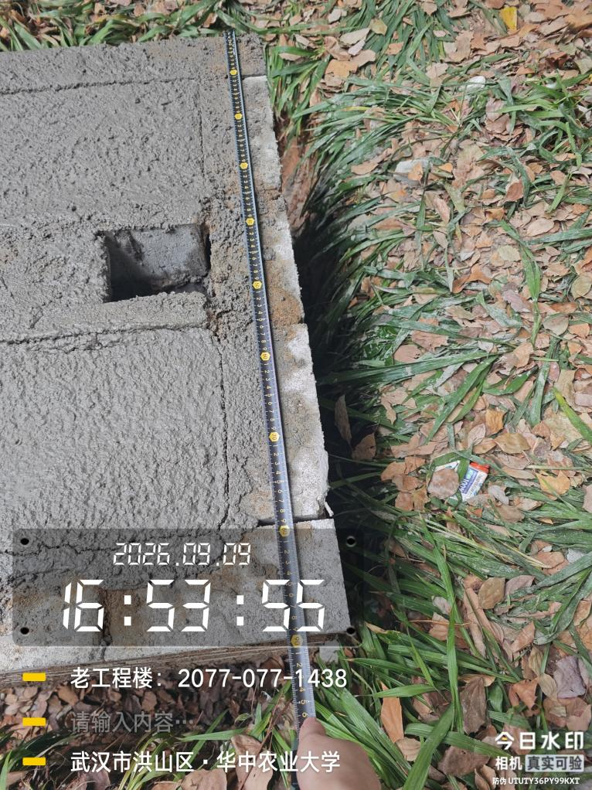
老工程楼管道测量
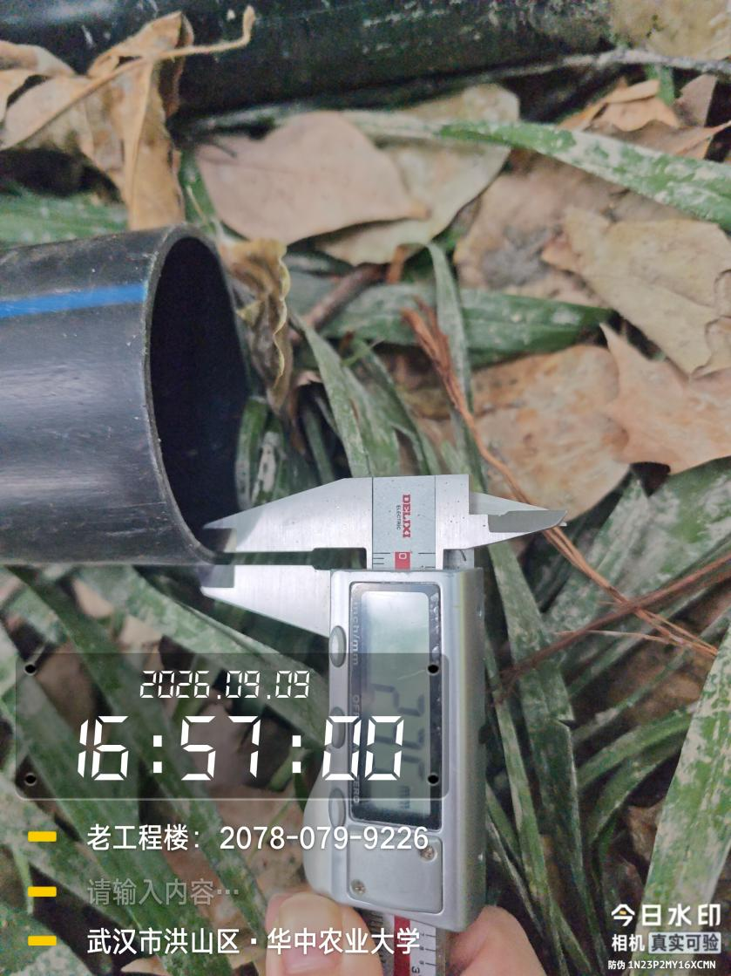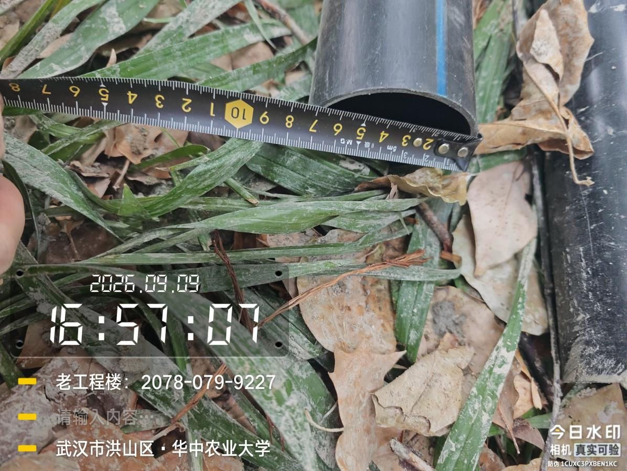
青年人才楼主电缆井测量
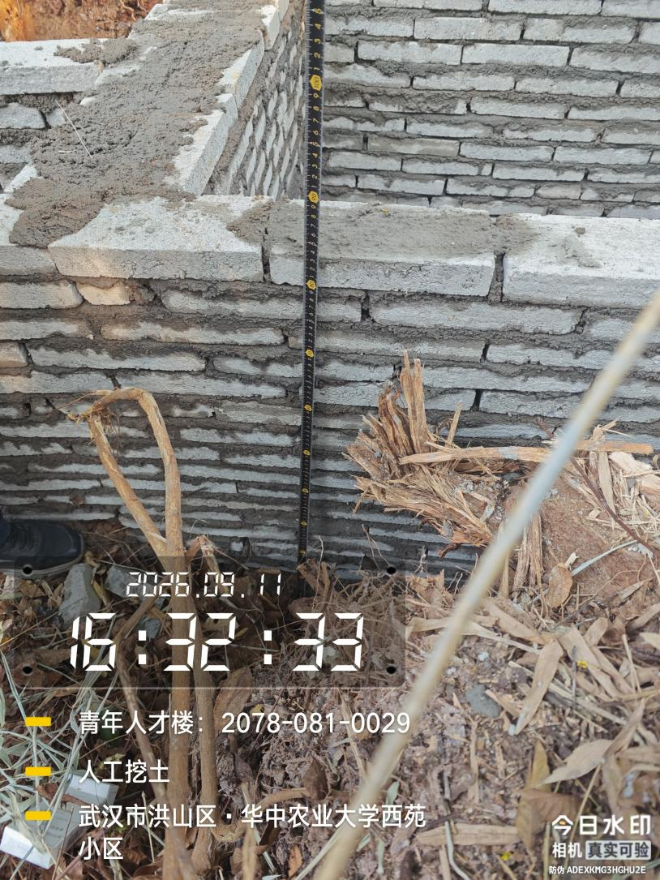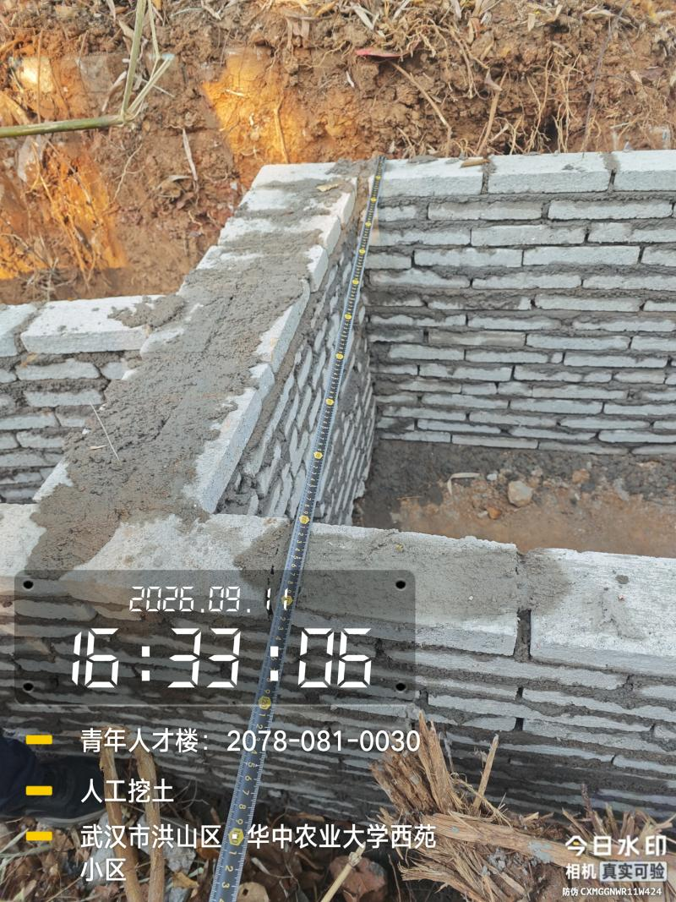
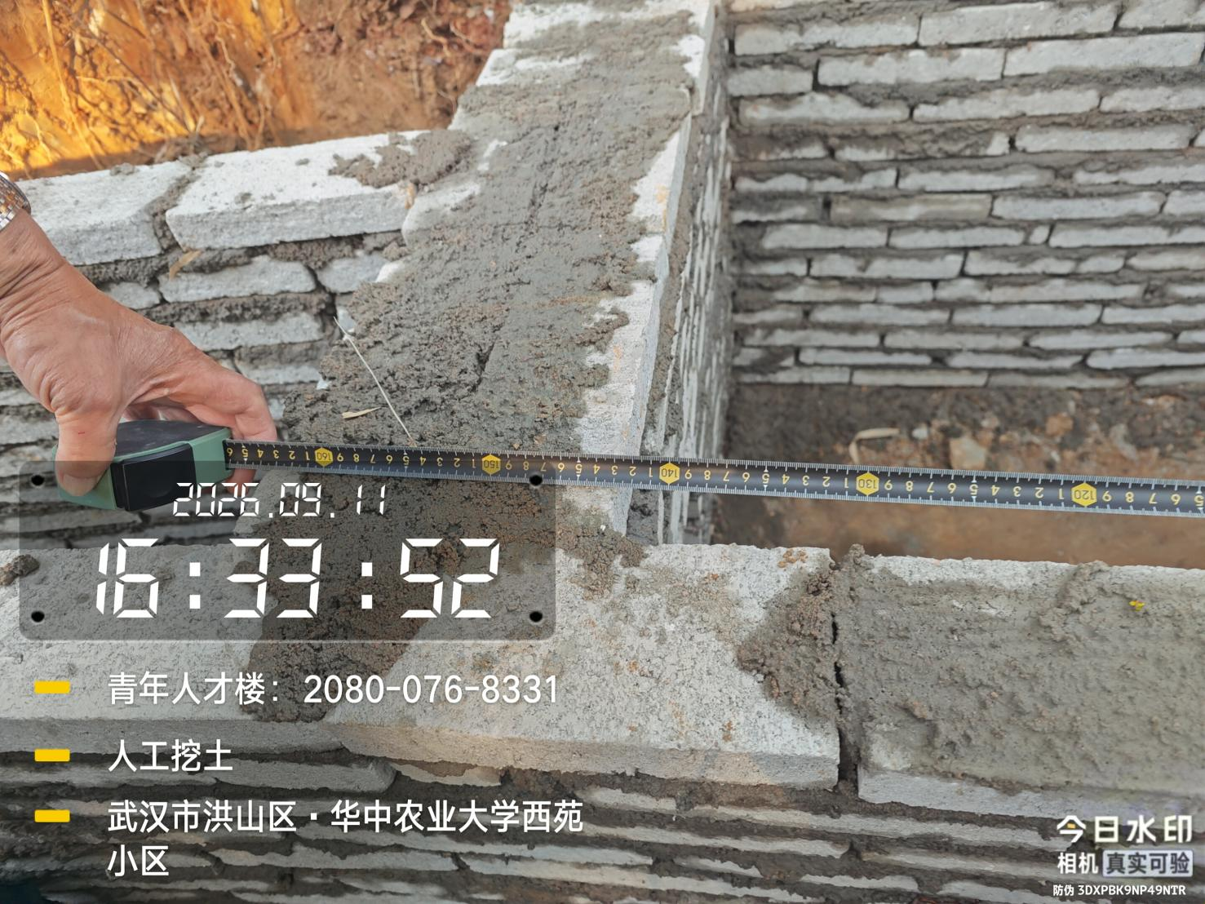

青年人才楼主电缆井处挖土方测量
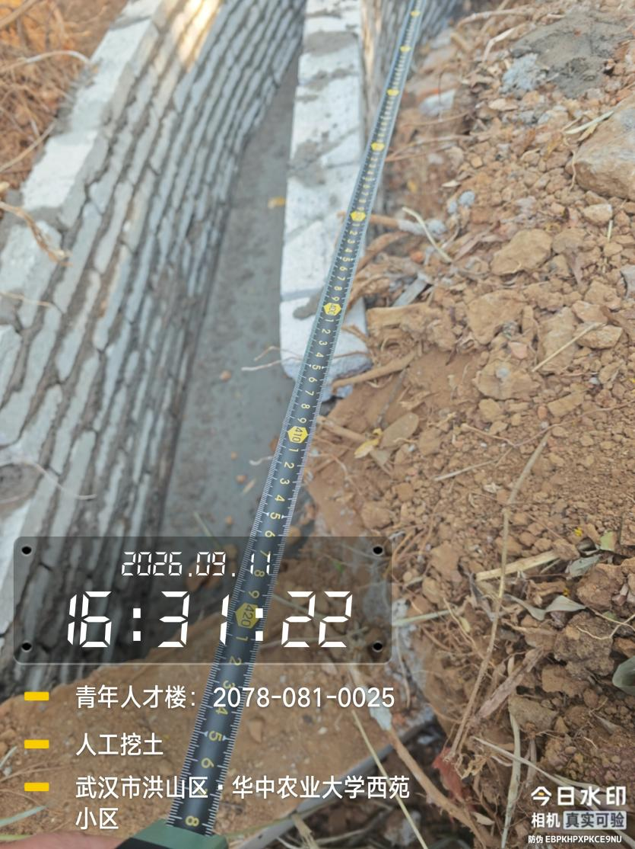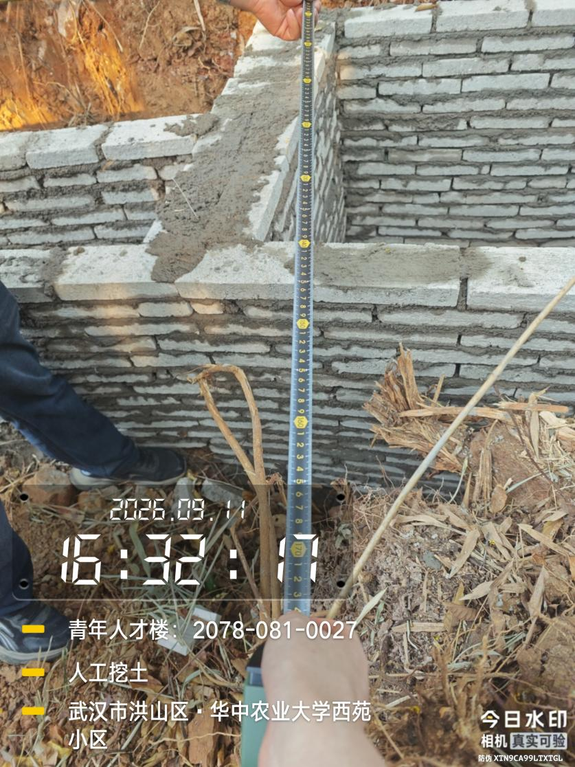
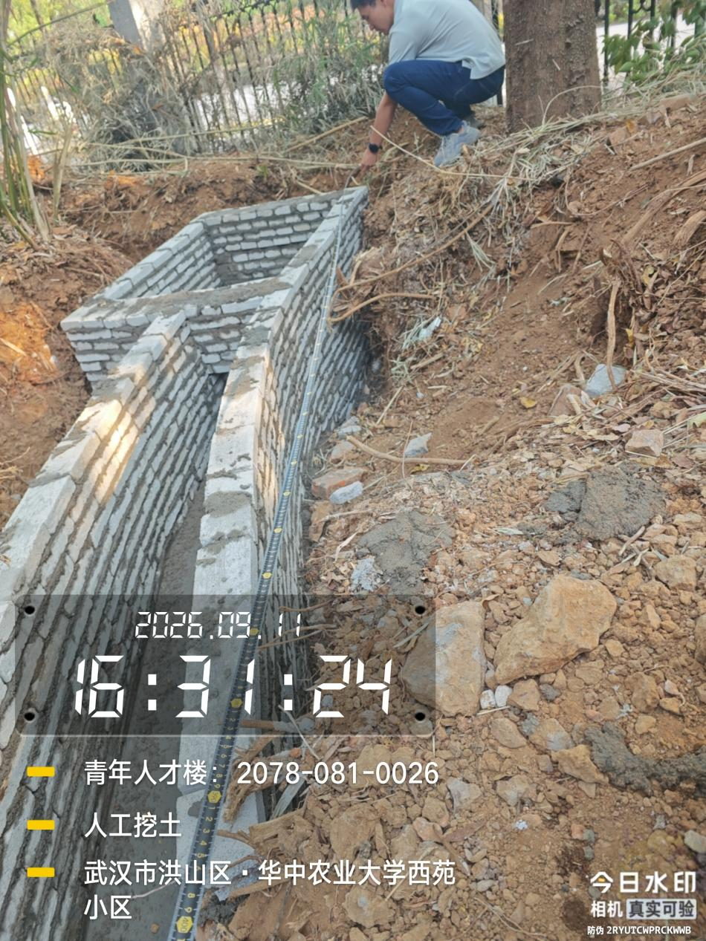
青年人才楼电缆砖砌通道测量
